**Des développements de solides**

**Fiche 50a**

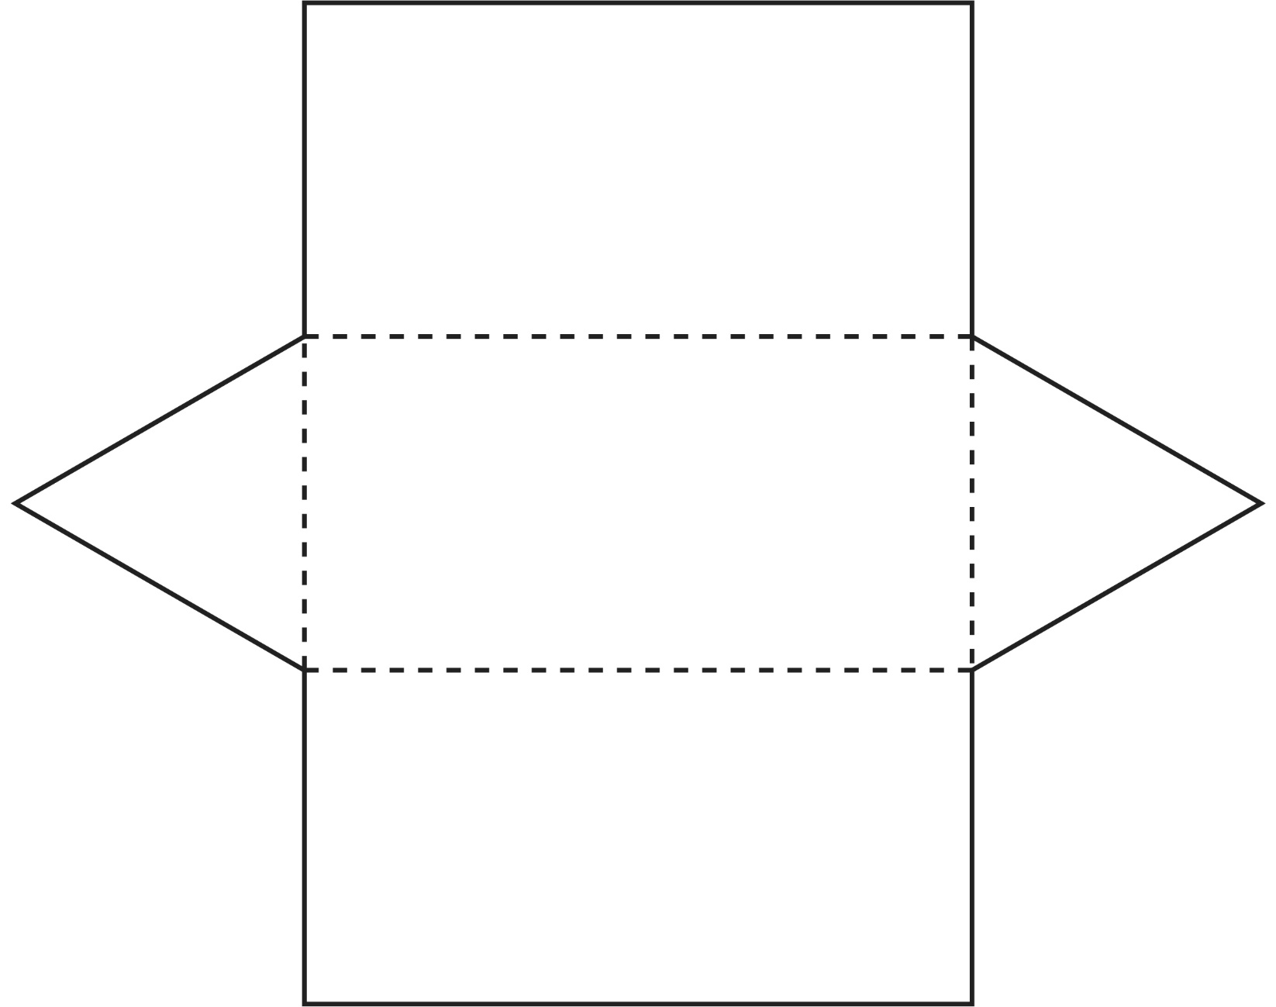

**Des développements de solides**

**Fiche 50b**

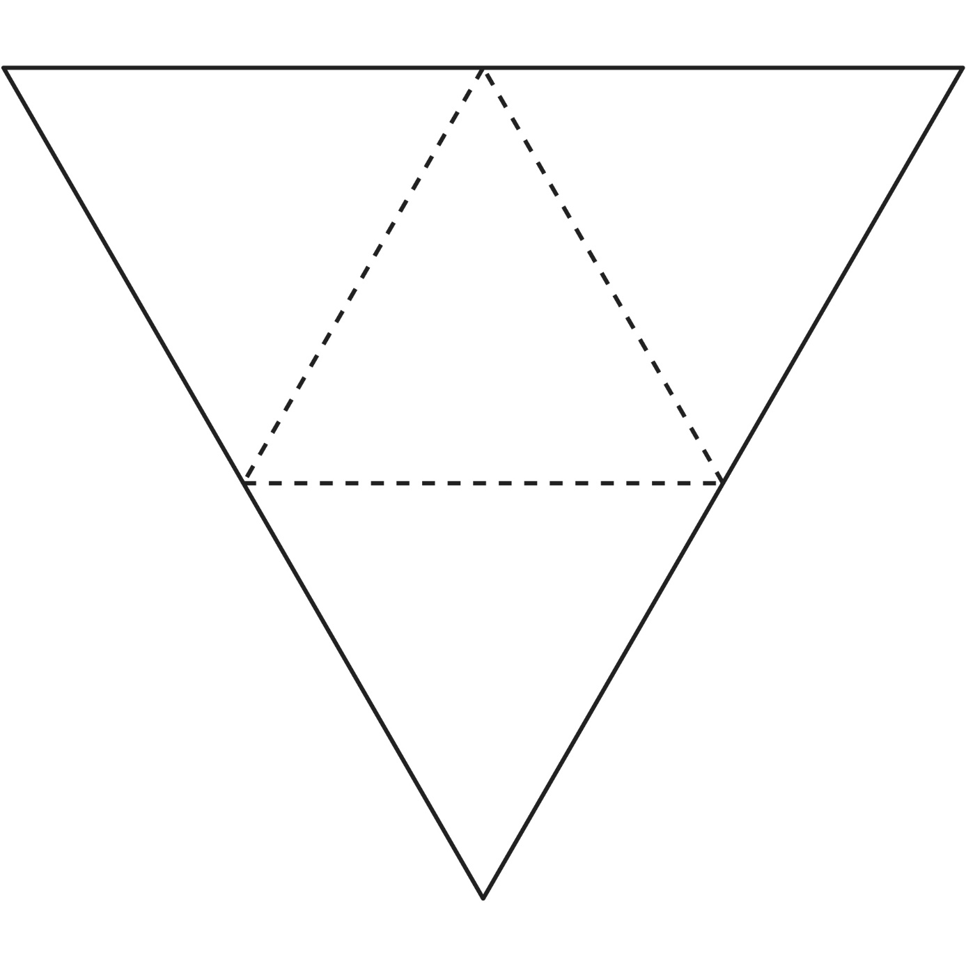

**Des développements de solides**

**Fiche 50c**

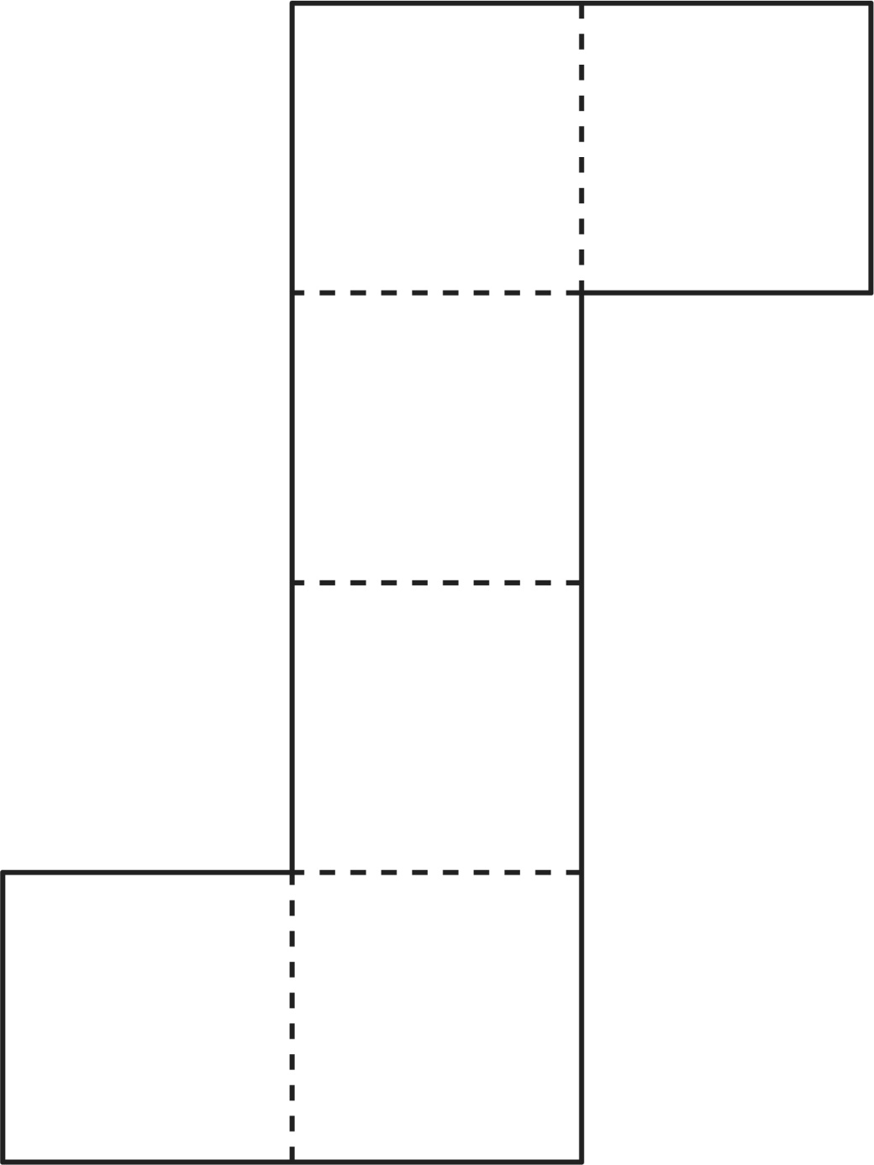

**Des développements de solides**

**Fiche 50d**

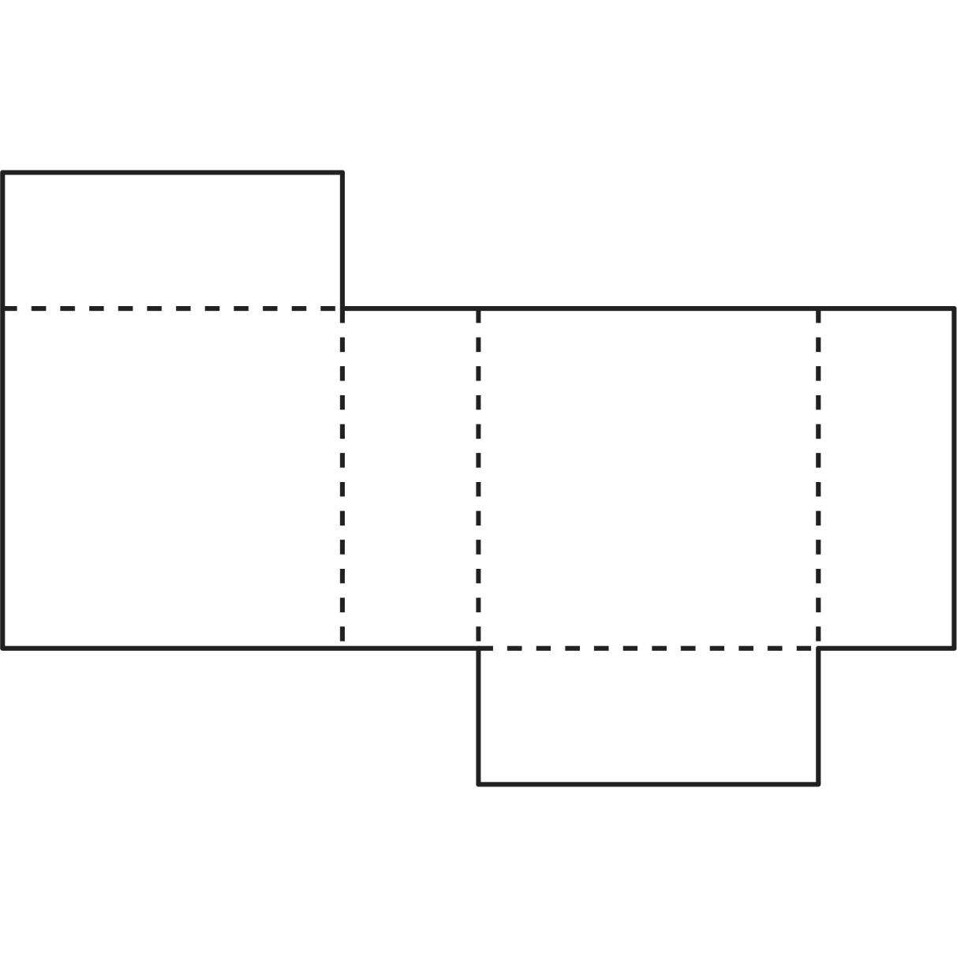

**Des développements de solides**

**Fiche 50e**

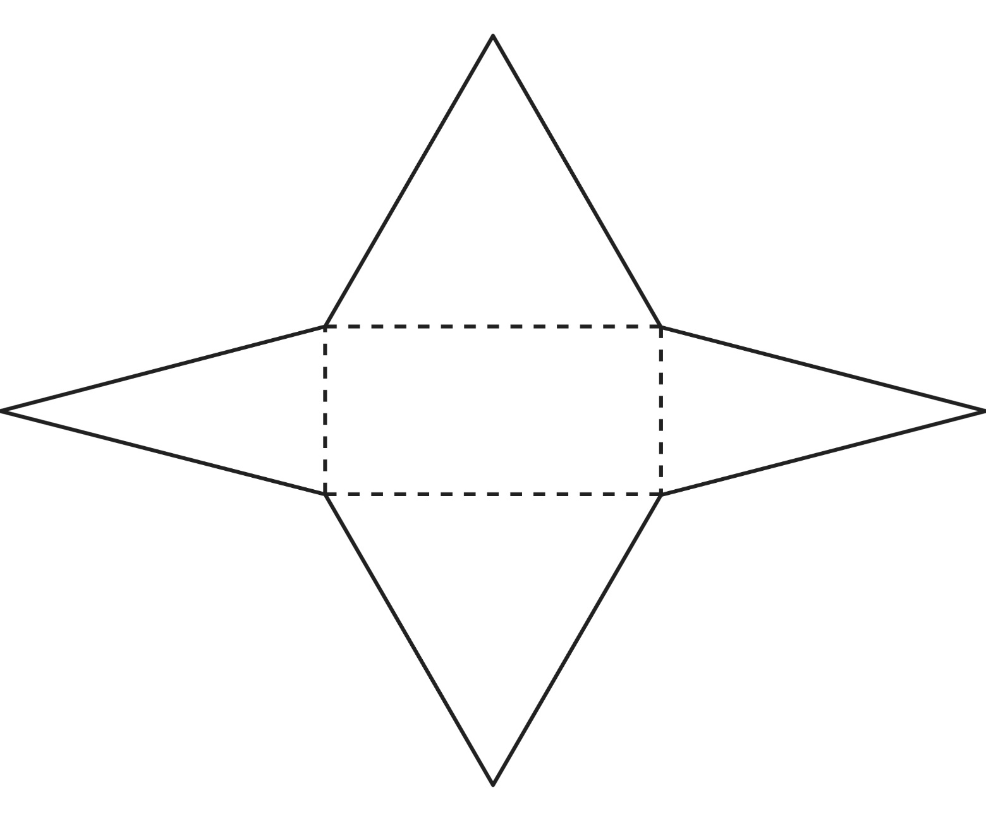

**Des développements de solides**

**Fiche 50f**

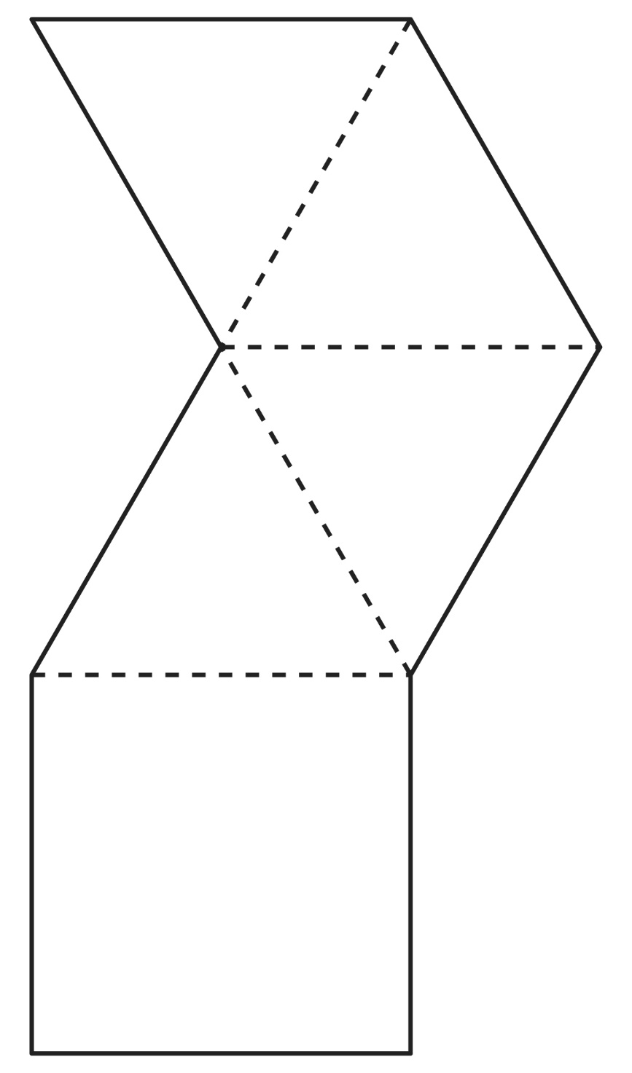

**Des développements de solides**

**Fiche 50g**

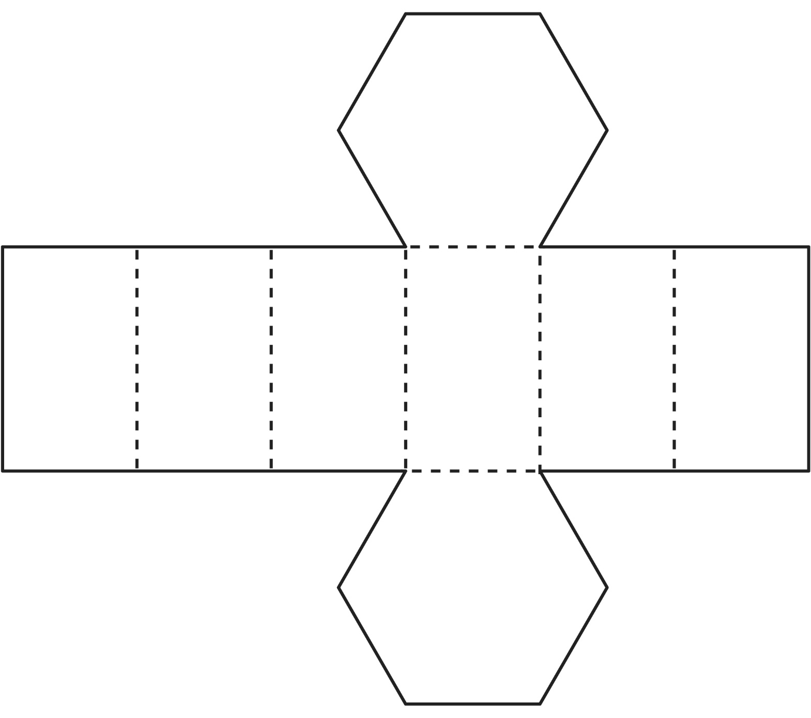

**Des développements de solides**

**Fiche 50h**

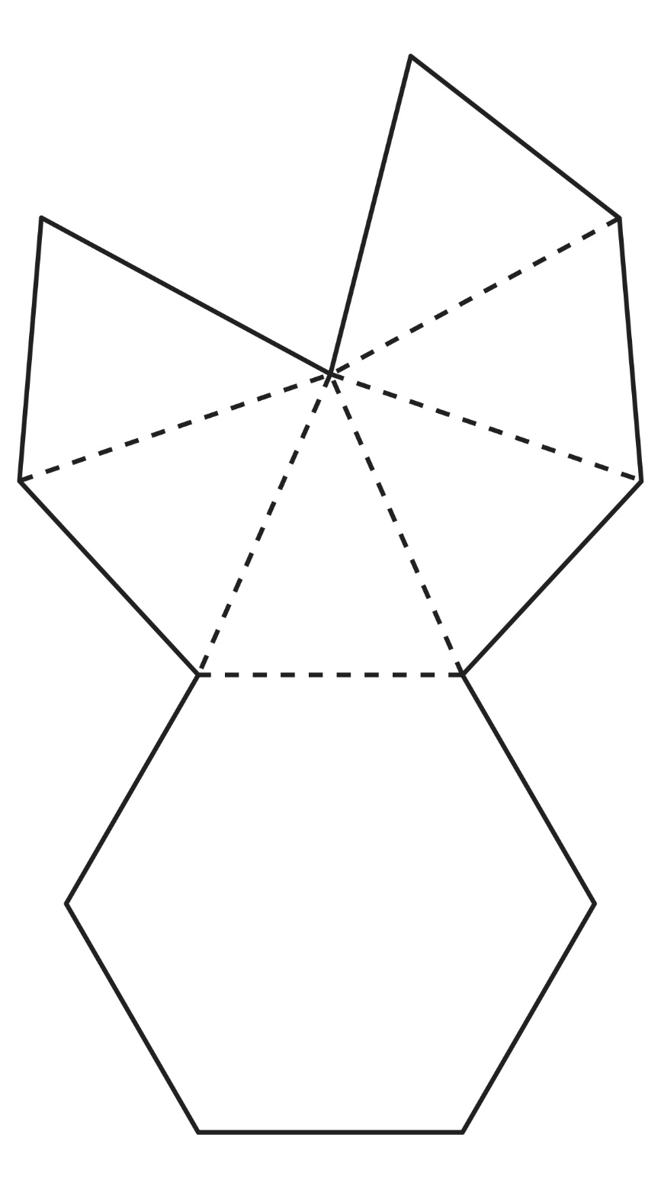

**Des développements de solides**

**Fiche 50i**

